Test
1. Ergänze den Text. Übersetze den Text-
- Ich heiß_ Georg. Ich komm_ aus Deutschland und wohn_ in Berlin. Ich jonglier_ gern.
- Du lern_ gut. Du bist klug. Du lern_ Deutsch. Es ist leicht.
- Das ist mein Freund. Er heiß_ Martin. Er mag Sport. Er trainier_ gern. Martin spiel_ Fußball gern-
- Das ist meine Freundin. Sie heiß_ Marie. Sie komm_ aus Rußland. Sie wohn_ in Uljanowsk. Sie geh_ in die Schule. Sie bekomm_ „4“ und „5“
- Was mach_ die Kinder. Die Kinder tanz_ und sing_. Sie spring_.
- Wir lern_ Deutsch und Englisch. Wir mög_ Deutsch lernen.

2. Schreib die Fragen.
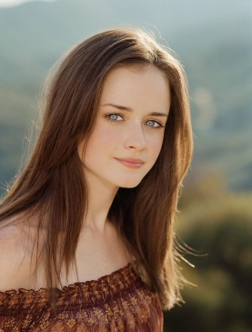Das ist Monika Schneider. Sie kommt aus Österreich. Sie wohnt in Salzburg. Sie mag tanzen. Sie singt auch gern.

3. Schreib die Zahlen
15-
16-
17-
18-
19-
20-
1-
2-
3-
4-
11-
12 –
4.* Erzähle über den Jungen
Name - Anton
Nachname - Iwanow
Land - Rußland
Wohnort - Kirow
Straße - Leninstraße, 5
Handynummer – 89023080979
Sein - его
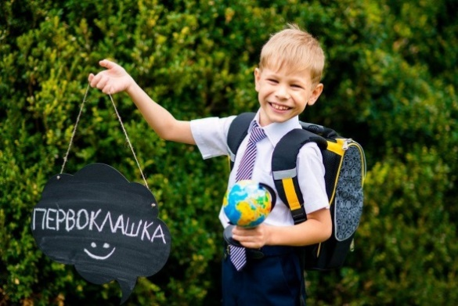
Подбери правильные формы mögen
Mein Freund __________ Mathe. Ich ________ Mathe nicht. Was __________ du?
Wir ____________ Tennis. ___________ ihr Tennis? *___
11. Подбери правильные формы spielen
Ich __________ Volleyball . ___________ du Volleyball? ___________ ihr Volleyball?
___________ Sie Volleyball? Es ____________ nicht Volleyball.
12. Вспомни , когда ставятся эти предлоги: um am
_______ 12 Uhr. _______ Montag. ______ Samstag. ________ sieben Uhr. ______ halb acht.
*___ *___________

B1 Прочитайте текст письма и ответьте на вопросы:
“Hallo, ich heiβe Paola. Ich bin dreizehn. Ich komme aus Italien und wohne jetzt in München. Ich mag Kino und Partys und auch Internet-chats. Ich mag Bücher nicht. Ich mag Bio und Englisch. Ich mag Mathe nicht. Ich hasse Sport!
1. Was heiβt sie?
2. Woher kommt sie?
3. Was mag sie nicht?
4. Was mag sie an der Schule?

Wähle die richtige Antwort!
1. 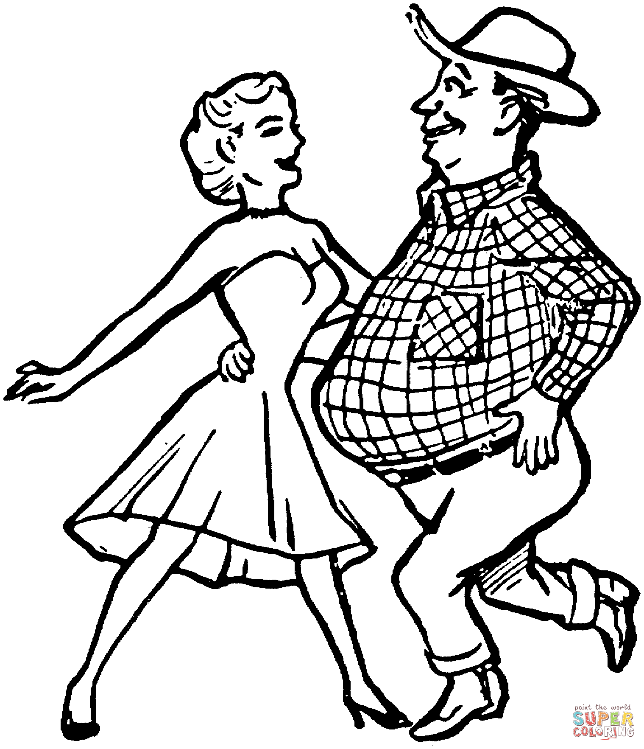Was machen die Menschen?
a) Sie reiten.
b) Sie tanzen.
c) Sie singen.
2. 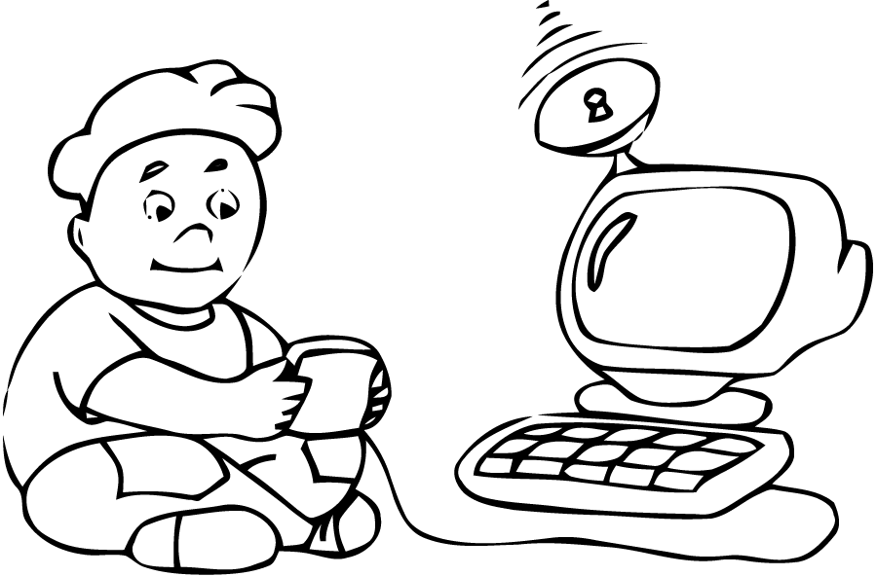 das ist …
a) schwimmen
b) fernsehen
c) Computerspiele spielen
3. Ich_______________ gerne Musik.
a) hört
b) hören
c) höre
4. Wir ___________________Tango am Wochenende.
a) tanzen
b) tanzt
c) tanze
5. Du _______ morgens fern.
a) siehst
b) sieht
c) sehe
6. Ich und mein Papa _________ .
a) sprecht
b) sprichtc) sprechen
7. Ich _____ ein Buch.
a) lest
b) liest
c) lese
8. Mark und Margo _______________tanzen.
a) Können
b) Könnt
c) kannst
9. __________________ ihr Rad fahren?
a) Kann
b) Können
c) könnt
10. Ich _______________ gut kochen.
a) Können
b) Kann
c) könn
11. Я смотрю телевизор.
a) Ich sehe fern.
b) Ich fernsehe.
c) Ich sehen fern.
12. Kann ich mitspielen?
a) могу ли я поиграть?
b) могу ли я с вами поиграть?
c) я умею играть
13. Magst du kochen?
a) nein,ich mag basteln nicht.
b) ja, ich mag kochen.
c) ja, ich mag reiten.

- Составьте предложение. Обращайте внимание на знаки препинания в конце предложения.
- in Bonn, ich, wohne.
- heiβt, wie, dein Hund?
- Wir, gehen, ins Kino.
- du, ein Deutschbuch, hast?
- Deutsch und Englisch, lernt, mein Freund.
- aus, du, kommst, Russland?
- mag, sie, Computerspiele.
8. Pop-Musik, hört, ihr?
9.Mein Hund, spielt, gern.
10.machen, was, Sie, heute?
11.weiβ, das Kaninchen, ist.
12.du, eine Katze, hast?

Проспрягайте глаголы.
kommen wohnen lernen fragen machen hassen

